Identificación oficial:

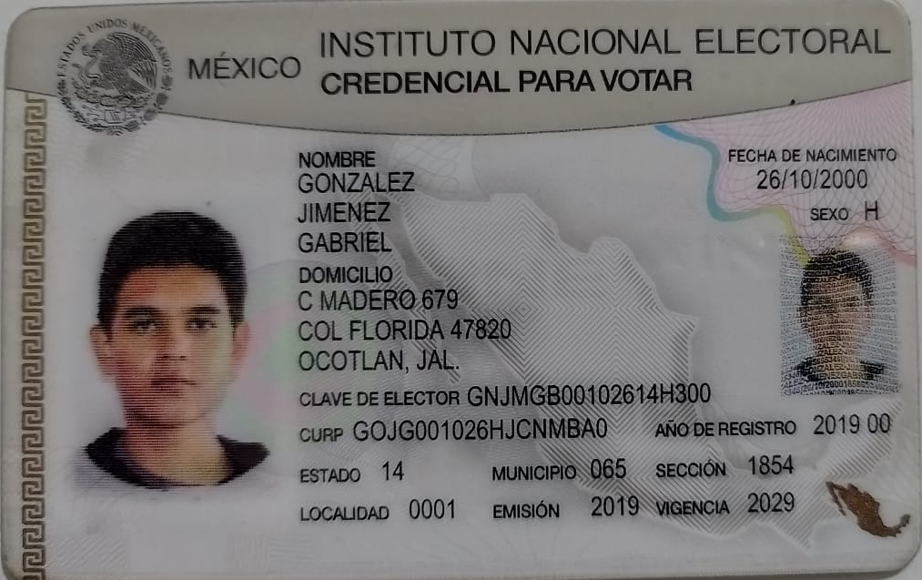

Credencial de estudiante:

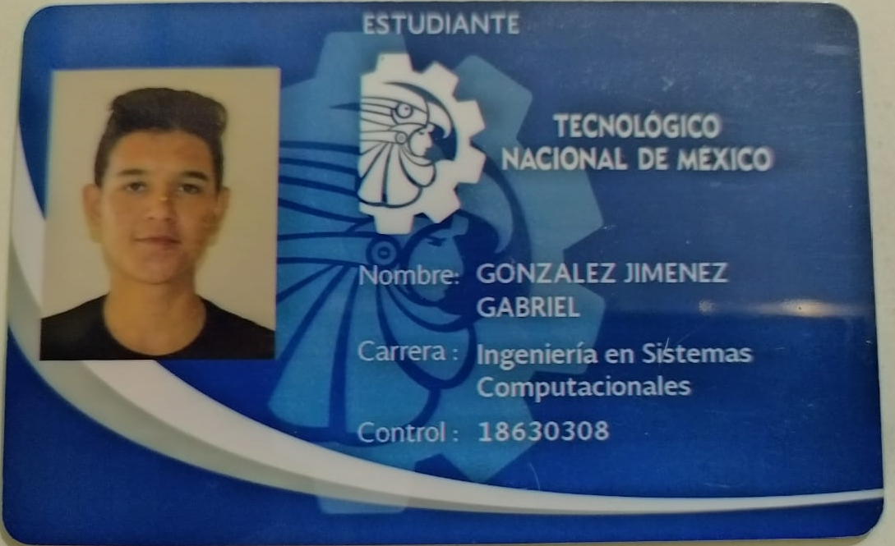

Número de teléfono: 392-119-8533

Correo electrónico: [gabrielglez.tec@gmail.com](mailto:gabrielglez.tec@gmail.com)

Ciudad de residencia: Ocotlán

Instituto de educación superior: Instituto Tecnológico de Ocotlán